

Systèmes embarqués

Travaux pratiques

Drone DJI Tello

PRISE EN MAIN DU DRONE

I – Description du drone

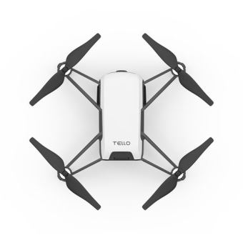

Hélice

Moteur

Caméra

Bouton d’allumage

Port micro-USB

Unité de contrôle

Batterie

II – Description des modules python utilisés

**numpy :** Permet une meilleure manipulation des tableaux

**cv2 :** Donne l’accès au flux vidéo de la caméra de l’ordinateur

**time :** Possibilité d’arrêter le fonctionnement du programme pendant n secondes

**mediapipe :** Offre l’accès à de nombreux outils de détection d’image

**tensorflow :** Permet de reconnaitre des gestes personnalisés

**djitellopy :** Donne l’accès au contrôle du drone

III – Programmation

À l’aide du programme fourni ainsi que des instructions suivantes faites voler le drone :

drone.move_down(int), drone.move_up (int), drone.move_right(int), drone.move_left(int), drone.move_forward(int), drone.move_back(int), drone.rotate_counter_clockwise(int)

IV – Mise en place du setup hardware

* Placez-vous dans un endroit lumineux
* Évitez le contre-jour
* Assurez-vous de laisser suffisamment d’espace autour du drone
* Utilisez une batterie chargée complètement
* Allumez le drone
* Connectez-vous au réseau WIFI « TELLO-XXXXXX »
* Vous pouvez maintenant exécuter votre programme

V – Mise en application

Réalisez les instructions suivantes :

1. Faire avancer le drone de 1m puis reculer de 50cm
2. Faire tourner le drone sur lui-même 3 fois de suite
3. En utilisant le capteur TOF, faire monter le drone à 1,5m de hauteur puis redescendre à 50cm
4. Combiner les différentes actions pour contrôler le drone